01.07.2026

Тюменский Росреестр информирует о консультациях в июле

Управление Росреестра по Тюменской области информирует о проведении телефонных консультаций.
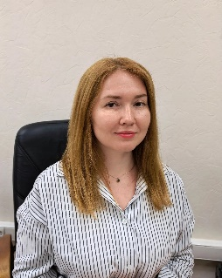
10 июля исполняющий обязанности начальника отдела государственного земельного надзора Ирина Бауэр разъяснит порядок осуществления государственного земельного надзора по соблюдению требований земельного законодательства физическими лицами и юридическими лицами.

Консультирование состоится с 11 до 12 часов по телефону – 8 (3452) 58-25-55.
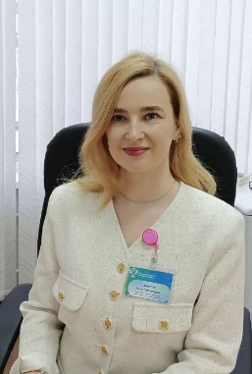
16 июля заместитель начальника отдела повышения качества данных ЕГРН Алла Сандуляк расскажет, как обезопасить свою недвижимость от мошенников.

Консультирование состоится с 11 до 12 часов по телефону – 8 (3452) 43-73-33.

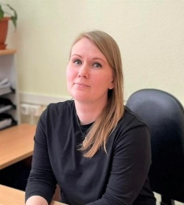
23 июля заместитель начальника отдела по работе с крупными правообладателями и государственной регистрации земельных участков Дарья Клепикова разъяснит порядок изменения основного вида разрешенного использования земельного участка.

Консультирование состоится с 11 до 12 часов по телефону – 8 (3452) 43-28-43.

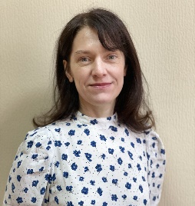
30 июля начальник отдела землеустройства, мониторинга земель и кадастровой оценки объектов недвижимости Татьяна Волкова разъяснит порядок и способы получения информации о кадастровой стоимости объектов недвижимости, возможности ее оспаривания или установления в размере рыночной стоимости.

Консультирование состоится с 11 до 12 часов по телефону – 8 (3452) 25-75-63.

Пресс-служба Управления Росреестра по Тюменской области

